**TRƯỜNG ĐẠI HỌC CÔNG NGHỆ**

**KHOA ĐIỆN TỬ VIỄN THÔNG**



**NHÓM 13**

**BÁO CÁO PROJECT**

**MÔN IOT VÀ ỨNG DỤNG ELT3244_59**

**Mô hình Iot trong nhà thông minh**

|  |  |
| --- | --- |
| **Sinh viên thực hiện** **:** | Phạm Đức An _21021551  Trần Ngọc Anh _21021560  Nguyễn Thế Anh _21021558  Nguyễn Ngọc Quang _21021628 |
| **Giảng viên hướng dẫn :** | PGS.TS. Nguyễn Nam Hoàng |

*Hà Nội, tháng 12 năm 2024*

MỤC LỤC

I. Giới thiệu chung 4

II. Thiết kế hệ thống 5

1. Giới thiệu khái quát mô hình 5

2. Phần cứng 6

2.1. Gateway 6

2.2. Khóa cửa thông minh sử dụng RFID 7

2.3. Bộ thu thập thông tin môi trường. 8

2.4. Bộ tự động hóa trong nhà 8

3. Phần mềm 10

3.1 Giao thức MQTT 10

3.2. Platform 12

a. Database 12

b. Tương tác với người dùng 12

4. Quy trình hoạt động 13

4.1. Quy trình Mở/Khoá cửa 13

4.2. Quy trình thu thập thông tin môi trường 14

4.3. Quy trình tự động hoá trong nhà 15

4.4. Các tính năng thông minh 16

III. Thực hiện dự án 17

1. Xây dựng hệ thống 17

1.1. Chế tạo thiết bị 17

a. Gateway 17

b. Khóa cửa thông minh 18

c. Bộ thu thập thông tin môi trường 19

d. Bộ điều khiển tự động hóa 20

1.2. Lập trình chức năng 21

a. Ứng dụng di động 21

b. Cloud Database, Giao diện web và dữ liệu lưu trong HomeSever 22

c. Gateway. 25

d. Các End Device. 27

2. Thử nghiệm và kết quả 28

a. Thu thập thông tin môi trường 28

b. Khóa cửa thông minh 29

c. Tự động hóa trong nhà. 29

d. Chức năng thông minh. 29

3. Nhận xét 30

IV. Đánh giá dự án 30

V. TÀI LIỆU THAM KHẢO 31

**DANH MỤC HÌNH ẢNH**

Hình 1: Mô hình hệ thống nhà thông minh do nhóm thiết kế 5

Hình 2: Các công nghệ truyền thông Gateway có thể tích hợp 6

Hình 3: Công nghệ RFID 7

Hình 4: Mô hình hệ thống tự động hoá trong nhà 9

Hình 5: Mô hình triển khai MQTT cho hệ thống 10

Hình 6: Các chủ đề sử dụng trong quá trình hoạt động của hệ thống. 11

Hình 7: Quy trình mở/khoá cửa 13

Hình 8: Quy trình cập nhật thông tin môi trường/ phát hiện và cảnh báo hoả hoạn 14

Hình 9: Các quy trình phục vụ tự động hóa 15

Hình 10: Gateway triển khai thực tế 17

Hình 11: Mô hình RFID thực tế 18

Hình 12: Mô hình cảm biến môi trường thực tế 19

Hình 13: Mô hình mô phỏng thiết bị tự động hoá thực tế 20

Hình 14: Giao diện Blynk 21

Hình 15:Thông tin được tổ chức trên Firebase 22

Hình 16:Giao diện hiển thị Web 23

Hình 17:Dữ liệu lưu trữ tại Home Server 24

Hình 18: Hệ thống đã. được hoàn thiện 28

# I. Giới thiệu chung

Trong bối cảnh công nghệ phát triển nhanh chóng, việc sử dụng thiết bị thông minh trong cuộc sống hàng ngày đã trở thành xu hướng tất yếu. Những sản phẩm như khóa cửa thông minh, đèn LED điều khiển từ xa và hệ thống điều hòa tự động không chỉ mang lại sự tiện lợi mà còn nâng cao chất lượng cuộc sống. Điều này thúc đẩy nhu cầu tìm hiểu và triển khai các hệ thống nhà thông minh, nơi mọi thiết bị có thể kết nối và tương tác qua Internet of Things (IoT). Dự án mô hình IoT trong nhà thông minh được chọn nhằm nghiên cứu và phát triển một hệ thống tích hợp, cho phép người dùng quản lý và điều khiển thiết bị một cách hiệu quả, nâng cao chât lượng cuộc sống.

Hệ thống nhà thông minh với mô hình IoT (Internet of Things) bao gồm các thành phần phần cứng và phần mềm, tạo ra môi trường sống tiện nghi và tự động hóa.

**Cấu trúc cơ bản của hệ thống:**

* **Phần cứng:**
  + End Device là các thiết bị với chức năng độc lập, hoạt động phục vụ cho con người ở nhiều khía cạnh khác nhau như an ninh, tự động hóa, thu thập thông tin,....
  + Gateway là trung gian cho các thiết bị IoT kết nối với nhau,tiếp cận với các dịch vụ đám mây và tương tác với người dùng.
  + Server xử lý và lưu trữ dữ liệu, cung cấp khả năng phân tích và quản lý dữ liệu thu thập được từ các End Device.
* **Phần mềm:** Sử dụng nền tảng đám mây hoặc IoT Platform để quản lý toàn bộ hệ thống. Người dùng có thể theo dõi tình trạng thiết bị và điều chỉnh cài đặt từ xa qua ứng dụng di động hoặc giao diện web. Nền tảng này cũng hỗ trợ tự động hóa quy trình, tối ưu hóa hiệu suất hoạt động.

Sự kết hợp giữa phần cứng và phần mềm trong mô hình IoT không chỉ mang lại tiện lợi mà còn nâng cao an toàn và hiệu quả năng lượng cho ngôi nhà thông minh, đáp ứng nhu cầu ngày càng cao của người tiêu dùng.

# II. Thiết kế hệ thống

## 1. Giới thiệu khái quát mô hình

Trong hệ thống nhà thông minh chúng em thiết kế, sẽ bao gồm 3 thành phần chính:

* Gateway sẽ đóng vai trò là trung gian kết nối giữa các End Device với các dịch vụ đám mây (Cloud Server) và ứng dụng di động của người sử dụng (web, mobile app).
* Các End Device bao gồm:
  + Bộ khóa cửa thông minh: thực hiện định danh người sử dụng và thực hiện mở/khóa cửa dựa trên thông tin người dùng được ghi trên thẻ RFID và thông tin người dùng được đăng ký trên cơ sở dữ liệu.
  + Bộ thu thập thông tin môi trường: thực hiện đo lường các chỉ số môi trường (nhiệt độ / độ ẩm). Tích hợp cảnh báo hỏa hoạn.
  + Bộ tự động hóa trong nhà: Có khả năng điều khiển các thiết bị dựa trên yêu cầu điều khiển của người dùng ở mọi lúc mọi nơi. Có khả năng tự động thực hiện các tác vụ nhằm nâng cao chất lượng sống của người dùng
* Server: sử dụng dịch vụ đám mây (Cloud Server): tiếp nhận và lưu trữ các dữ liệu Gateway gửi đến, hiển thị tới người dùng. Thực hiện phân tích, kha thác dữ liệu để thực hiện các tính năng thông minh mà không cần người dùng trực tiếp yêu cầu.

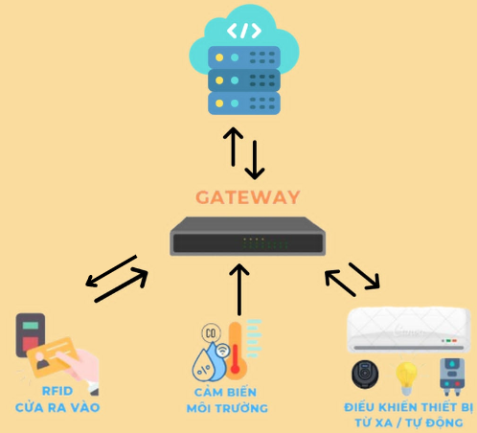

Hình : Mô hình hệ thống nhà thông minh do nhóm thiết kế

## 2. Phần cứng

### 2.1. Gateway

Gateway là bộ chuyển đổi giao thức, được sử dụng để nối kết hai mạng với các giao thức khác nhau. Trước khi dữ liệu được định tuyến, nó sẽ đi qua Gateway. Khi hai mạng muốn tương tác, Gateway xử lý đầu vào và đầu ra của mạng, tạo điều kiện tương thích giữa hai giao thức, hỗ trợ việc giao tiếp giữa chúng.

Các hệ thống IoT hiện đại thường sử dụng mạng kết nối độc lập nhằm tối ưu hóa khả năng kết nối và hiệu suất truyền tin giữa các node IoT trong mạng, nhưng đồng thời cũng cần kết nối với mạng Wifi truyền thống để giao tiếp với các thiết bị sử dụng mạng Wifi truyền thống như kết nối với điện thoại người dùng để tương tác với người dùng hay kết nối và sử dụng các dịch vụ đám mây như Blynk, Firebase, .... Gateway có vai trò làm trung gian để các node IoT có thể giao tiếp và tương tác với người dùng và các thiết bị khác, đồng thời có khả năng tổng hợp thông tin được gửi đến và điều tuyến thông tin một cách hiệu quả.

Tùy vào công nghệ truyền thông sử dụng cho mạng IoT mà nhà sản xuất sẽ lựa chọn linh kiện phù hợp để chế tạo Gateway. Ví dụ như hệ thống mạng sử dụng HaLow Wifi, Gateway sẽ phải được trang bị module HaLow Wifi để có thể tham gia mạng HaLow Wifi. Để giao tiếp với các thiết bị trong mạng Wifi truyền thống, gate Gateway cũng cần sử dụng các vi điều khiển hoặc module có khả năng giao tiếp qua Wifi ví dụ như vi điều khiển ESP8266 mà chúng em sẽ sử dụng trong dự án. Ngoài ra, Gateway còn có thể được trang bị module giao tiếp 4G để sử dụng trong một số trường hợp hệ thống Wifi không thể hoạt động (ví dụ như trong các sự cố mất điện).

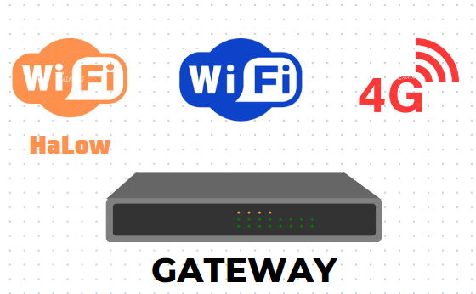

Hình : Các công nghệ truyền thông Gateway có thể tích hợp

Trong thực tế, Gateway thường được sử dụng các vi điều khiển có tốc độ xử lý cao (máy tính nhúng) như Raspberry Pi để có khả năng tiếp nhận và xử lý thông tin từ nhiều End Device.

### 2.2. Khóa cửa thông minh sử dụng RFID

*RFID, viết tắt của Radio Frequency Identification, là một công nghệ được sử dụng để nhận dạng, theo dõi và quản lý thông tin về các đối tượng bằng cách sử dụng sóng vô tuyến. Công nghệ này cho phép các thiết bị đọc giao tiếp không dây với các thẻ RFID, giúp tự động xác định và quản lý thông tin mà không cần tiếp xúc vật lý trực tiếp.*

RFID đang trở thành một giải pháp tiên tiến cho hệ thống nhà thông minh. Với khả năng nhận diện và mở khóa nhanh chóng qua thẻ RFID, người dùng có thể dễ dàng kiểm soát ra vào mà không cần chìa khóa truyền thống. Công nghệ này không chỉ mang lại sự tiện lợi mà còn gia tăng tính bảo mật, khi mỗi thẻ RFID được mã hóa riêng biệt, giúp ngăn chặn truy cập trái phép.

Hệ thống khóa cửa thông minh RFID có thể tích hợp với các thiết bị IoT khác trong ngôi nhà, cho phép người dùng theo dõi và quản lý tình trạng khóa từ xa thông qua ứng dụng di động. Điều này mang lại khả năng giám sát an ninh hiệu quả hơn, cũng như khả năng tự động hóa quy trình đóng/mở cửa dựa trên thói quen sử dụng. Ngoài ra, nhiều mẫu khóa còn hỗ trợ tính năng báo động khi có truy cập không hợp lệ, tạo thêm lớp bảo vệ cho ngôi nhà. Sự kết hợp giữa RFID và IoT trong khóa cửa thông minh không chỉ nâng cao trải nghiệm người dùng mà còn góp phần tạo ra một môi trường sống an toàn và tiện nghi hơn.

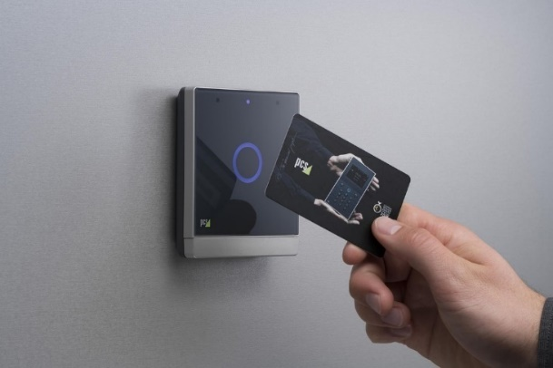

Hình : Công nghệ RFID

### 2.3. Bộ thu thập thông tin môi trường.

Bộ thu thập thông tin môi trường được thiết kế để đo nhiệt độ, độ ẩm và phát hiện mức độ khói trong nhà và môi trường xung quanh, cung cấp cảnh báo khi phát hiện tình trạng nguy hiểm. Mạch bao gồm các linh kiện chính: vi điều khiển ESP8266, cảm biến DHT11, cảm biến khói MQ-2, màn hình OLED và buzzer. ESP8266 đóng vai trò trung tâm, thu thập dữ liệu từ các cảm biến, hiển thị thông tin lên màn hình OLED và gửi dữ liệu đến Gateway qua WiFi. Cảm biến DHT11 đo nhiệt độ và độ ẩm, trong khi cảm biến khói giám sát nồng độ khí dễ cháy hoặc khói trong môi trường. Khi mức khói vượt ngưỡng an toàn, buzzer phát âm thanh cảnh báo, đồng thời người dùng nhận được thông báo qua ứng dụng. Mạch này ứng dụng trong hệ thống nhà thông minh, giúp giám sát chất lượng không khí, phòng ngừa nguy cơ cháy nổ và đảm bảo an toàn môi trường sống. Với khả năng giám sát từ xa và cảnh báo tức thời, mạch mang lại sự tiện lợi, an toàn và hiệu quả trong quản lý nhà ở thông minh.

### 2.4. Bộ tự động hóa trong nhà

Trong một hệ thống nhà thông minh, việc có thể thực hiện các tác vụ tự động hóa thể hiện tính hiện đại và mang lại nhiều tiện lợi cho người dùng trong các hoạt động sinh hoạt thường nhật. Người dùng có thể yêu cầu các tác vụ tự động hóa từ xa qua ứng dụng di động hoặc hệ thống cũng có thể đưa ra các quyết định thực thi tự động hóa một cách thông minh dựa trên thói quen của người sử dụng. Trong hệ thống nhà thông minh của chúng em, bộ tự động hóa có thể điều khiển các thiết bị trong nhà thông qua 3 cách:

* Phát tín hiệu hồng ngoại (có thể dùng để điều khiển quạt điện, điều hòa, Tivi).
* Điều khiển qua Wifi / Bluetooth.
* Điều khiển qua tín hiệu điện.

Để có thể thực hiện chức năng trên, bộ điều khiển cần trang bị:

* LED phát hồng ngoại. (điều khiển qua tín hiệu hồng ngoại).
* Vi điều khiển/ module thu phát Wifi / Bluetooth (điều khiển qua tín hiệu điện và Wifi / Bluetooth).
* Relay (do tải của một số thiết bị trong nhà có công suất lớn và có thể sử dụng điện xoay chiều nên để có thể sử dụng tín hiệu điện công suất thấp phát ra từ vi điều khiển một số thiết bị mà vẫn đảm bảo an toàn thì phải sử dụng thao tác đóng/cắt thông qua Relay).

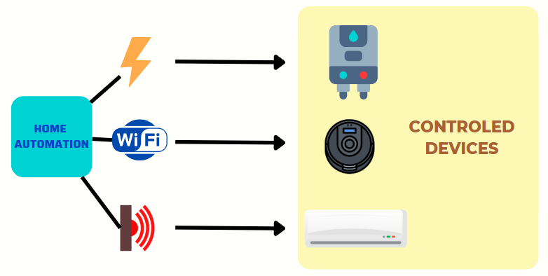

Hình : Mô hình hệ thống tự động hoá trong nhà

## 3. Phần mềm

### 3.1 Giao thức MQTT

MQTT (Message Queueing Telemetry Transport) là một giao thức mạng kích thước nhỏ (lightweight), hoạt động theo cơ chế publish – subscribe (tạm dịch: xuất bản – đăng ký).

Giao thức MQTT được sử dụng phổ biến trong các hệ thống IoT. Nhờ cơ chế publish - subcribe, các thiết bị trong mạng IoT có thể truyền thông điệp nhanh chóng mà không cần thực hiện các bước kết nối phức tạp.

Trong giao thức MQTT, các thiết bị có thể tham gia dưới 3 vai trò: Broker, Publisher, Subcriber. Trong đó Broker là trung gian cho các thành phần khác nên cần khả năng tính toán tốc độ cao. Vì vậy MQTT Broker thường được thục hiện trên Gateway sử dụng máy tính nhúng hoặc sử dụng máy chủ độc lập (Home Server/Cloud Server). Client (Publisher/Subcriber) chỉ có nhiệm vụ xuất bản hoặc lắng nghe thông điệp nên không yêu cầu tài nguyên tính toán tốc độ cao và có thể thực hiện trên các End Device.

Trong hệ thống nhà thông minh chúng em thiết kế, Gateway sẽ vừa làm Broker vừa làm Client trong giao thức MQTT. Gate Gateway sẽ sử dụng phần mềm Mosquitto để triển khai MQTT cho hệ thống nhà thông minh. Các End Device như khóa cửa, bộ thu thập thông tin môi trường và bộ điều khiển tự động hóa sẽ là các Client.

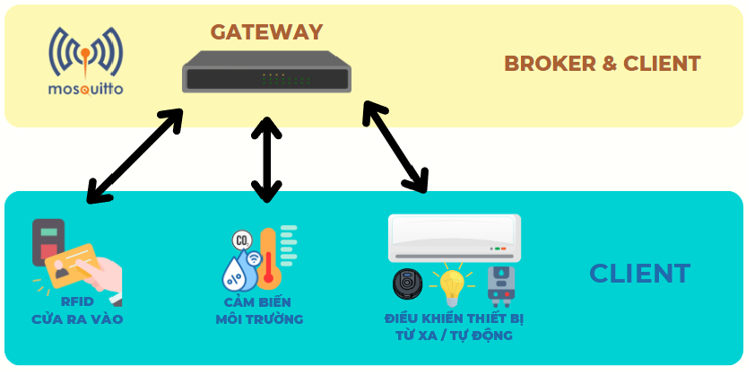

Hình : Mô hình triển khai MQTT cho hệ thống

Các thiết bị tham gia giao tiếp trong giao thức MQTT sẽ truyền thông điệp cho nhau qua các chủ đề (Topic). Các Publisher có thể tự do mở một Topic mới mà không cần phải chờ Broker tạo ra Topic. Dưới đây là các Topic được tạo ra trong quá trình hoạt động của hệ thống.

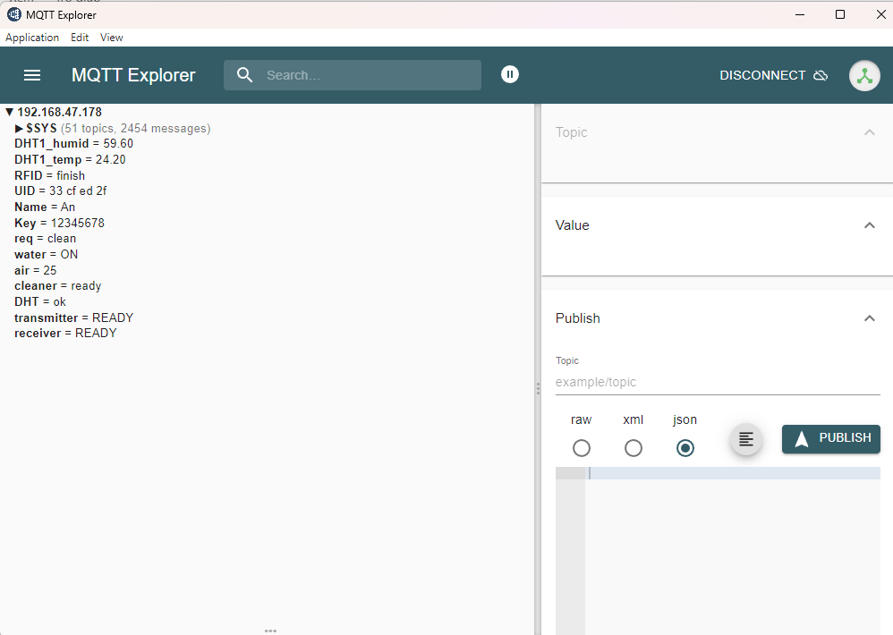

Hình : Các chủ đề sử dụng trong quá trình hoạt động của hệ thống.

### 3.2. Platform

#### a. Database

Dữ liệu được lưu ở đây là dữ liệu về các nhiệt độ, đổ ẩm, bình nóng lạnh, robot lau nhà. điều hòa và thông tin ra vào của người dùng ra của người dùng theo thời gian thực.

Dữ liệu được lưu này sẽ là dữ liệu quan trọng để có thể kiểm soát thống tin về tình trạng của ngôi nhà. Vì thông tin được lưu trong thời gian thục nên có thể dễ dàng tra cứu thông tin cụ thể khi có bất kỳ lỗi gì xảy ra.

#### b. Tương tác với người dùng

Các hoạt động tương tác với người dùng có thể được thực hiện thông qua ứng dụng di động được cài đặt trên điện thoại người dùng, hoặc thông qua trang web có thể truy cập mọi lúc mọi nơi.

Các ứng dụng và web này có thể thực hiện các chức năng điều khiển và hiển thị. Trong đó, chức năng điều khiển giúp người dùng điều khiển các thiệt bị điện tử trong nhà từ xa. Chức năng hiển thị sẽ dùng để biểu diễn các thông tin với người dùng:

* Thông tin môi trường trong nhà (thông tin nhiệt độ, độ ẩm được thu thập bởi bộ thông tin môi trường).
* Thông tin trạng thái hoạt động các thiết bị điện tử.

## 4. Quy trình hoạt động

### 4.1. Quy trình Mở/Khoá cửa

Quy trình mở hoặc khóa cửa bằng bộ RFID bắt đầu khi người dùng quét thẻ RFID của mình. Ngay lập tức, bộ RFID sẽ so sánh thông tin từ thẻ, bao gồm tên, UID (Unique Identifier) và mật khẩu, với dữ liệu đã được đăng ký trước trong hệ thống lưu trữ trên cloud, nếu thông tin xác thực hợp lệ, cloud sẽ ra lệnh điều khiển để mở cửa hoặc khóa cửa tự động. Đồng thời, bộ RFID cũng ghi nhận thời gian quét thẻ và gửi thông tin này lên cloud, dựa trên dữ liệu thời gian thu thập được, hệ thống cloud sẽ tính toán thời gian đi và về của người dung, từ đó có thể kích hoạt các thiết bị thông minh khác trong nhà theo kịch bản đã được lập trình trước, tạo ra một trải nghiệm tiện lợi và an toàn cho người dùng.

Hình : Quy trình mở/khoá cửa

### 4.2. Quy trình thu thập thông tin môi trường

Quy trình thu thập thông tin môi trường được thực hiện như sau: Bộ thu thập thông tin môi trường sẽ gửi các chỉ số môi trường thu thập được cho Gateway. Gateway sẽ gửi các chỉ số tiếp nhận được cho Cloud Server. Sau đó, Server sẽ lưu trữ lại thông tin về môi trường để đánh giá thói quen sinh hoạt của người dùng (lúc ở nhà người dùng thấy thoait mái với nhiệt độ, độ ẩm là bao nhiêu?). Cloud Server cũng sẽ hiển thị các chỉ số môi trường trong nhà đến người dùng qua Mobile App hoặc Web.

Ngoài ra bộ thu thập thông tin môi trường cũng được trang bị hệ thống cảnh báo hỏa hoạn. Khi phát nguy cơ hỏa hoạn, thiết bị sẽ phát tín hiệu cảnh báo qua còi chip được trang bị, đồng thời phát thông điệp cảnh báo đến Gateway, rồi đến Cloud Server. Cloud Server sẽ gửi thông báo đến điện thoại người dùng để đưa ra cảnh báo.

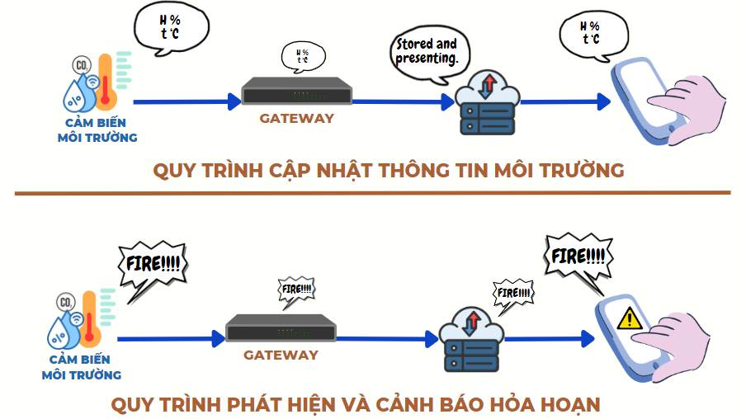

Hình : Quy trình cập nhật thông tin môi trường/ phát hiện và cảnh báo hoả hoạn

### 4.3. Quy trình tự động hoá trong nhà

Các tác vụ điều khiển được thực hiện theo trình tự sau:

* Người dùng yêu cầu lệnh điều khiển thông qua Web/Mobile App (bản chất là đang gửi yêu cầu đến, máy chủ đám mây (Cloud Server)
* Cloud Server truyền đạt lại thông tin đến Gateway.
* Gateway truyền đạt thông tin đến bộ tự động hóa trong nhà.
* Bộ tự động hóa nhận yêu cầu và thực thi các tác vụ điều khiển theo yêu cầu.

Các thiết bị cũng cần được cập nhật trạng thái hoạt động thường xuyên để người dùng có thể theo dõi. Quy trình cập nhật thông tin sẽ cần bản thân thiết bị tham gia hoặc có thiết bị hỗ trợ để giám sát hoạt động của thiết bị để có thể đauw ra thông báo về trạng thái hoạt động của thiết bị. Quy trình cập nhật trạng thái được thực hiện theo trình tự:

* Trạng thái hoạt động của thiết bị được thiết bị hoặc thiết bị giám sát thu thập và thông báo đến Gateway.
* Gateway truyền thông tin trạng thái đến Cloud Server.
* Cloud Server lưu trữ thông tin trạng thái để hỗ trợ xác định thói quen người dùng, và thực thực hiện chức năng thông minh. Đồng thời hiển thị thông tin đến người dùng qua Mobile App hoặc Web.

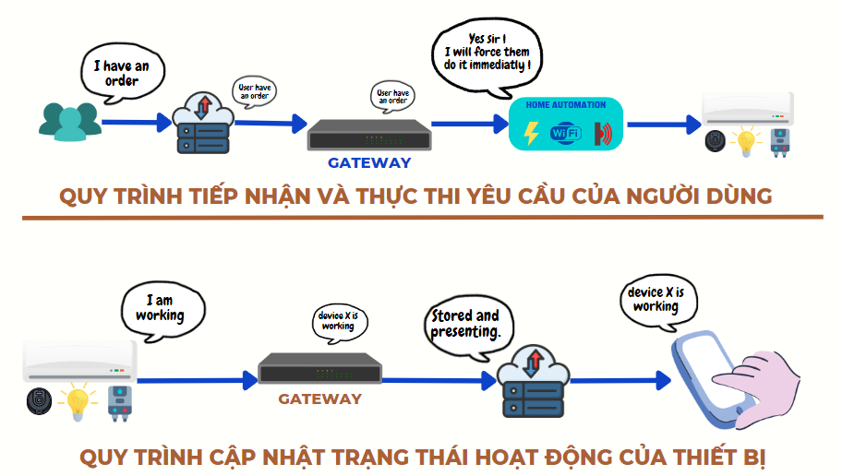

Hình : Các quy trình phục vụ tự động hóa

### 4.4. Các tính năng thông minh

Từ các thông tin được thu thập và lưu trữ tại cơ sở dữ liệu,chủ sẽ tính toán và đưa ra các quyết định một cách tự động mà không cần chờ sự tác động của người dùng.:

* Tự động hóa thông minh: dựa vào thói quen điều khiển và thông tin môi trường thu thập được. Máy chủ sẽ xác định các mốc thời gian mà người dùng cần các thiết bị trong nhà hoạt động và cả trạng thái hoạt động (nhiệt độ của điều hòa) để có thể đưa ra các yêu cầu thực thi một cách chủ động.
* Dự đoán thời gian người dùng trở về nhà: dựa vào lịch sử ra/vào của người dùng cùng lịch sử sử dụng thiết bị, máy chủ có thể đưa ra dự đoán về thời điểm mà người dùng có thể trở về và đưa ra các quyết định tự động hóa, đồng thời cung cấp sẵn thông tin người dùng cho khóa cửa để hoạt động định danh được thực hiện nhanh chóng hơn.

# III. Thực hiện dự án

## 1. Xây dựng hệ thống

### 1.1. Chế tạo thiết bị

#### a. Gateway

Do điều kiện về kinh tế và quy mô dự án, chúng em không thể triển khai hệ thống sử dụng các công nghệ truyền dẫn trong IoT như Zigbee, HaLow Wifi, ... mà chỉ có thể sử dụng mạng Wifi truyền thống. Đồng thời, nhóm cũng không có sẵn Raspberry Pi để có thể sử dụng làm Gateway và chạy MQTT Broker như các hệ thống IoT phổ biến. Vậy nên, Gateway chúng em thiết kế trong thực nghiệm sẽ sử dụng vi điều khiển ESP8266 có tích hợp chức năng truyền nhận thông tin qua wifi và tham gia giao thức MQTT chỉ với vai trò là Client. Việc chạy Mosquitto (MQTT Broker) sẽ được thực hiện với máy tính cá nhân (ESP8266 không đủ năng lực để làm MQTT Broker) được kết nối cùng Wifi với hệ thống. Đồng thời chúng em cũng có thể khảo sát hoạt động của giao thức MQTT thông qua ứng dụng MQTT Explorer chạy trên máy tính cá nhân.

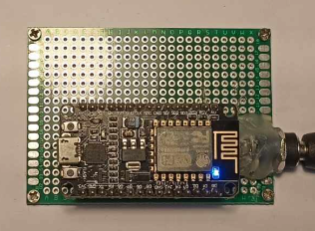

Hình : Gateway triển khai thực tế

#### b. Khóa cửa thông minh

Bộ khóa cửa thông minh được điều hành bởi vi điều khiển ESP8266. Tác vụ đọc thông tin từ thẻ từ được thực hiện bởi module đọc thẻ RFID RC522. Thiết bị được trang bị thêm màn hình LCD và đèn báo trạng thái để hiển thị thông tin người dùng và trạng thái khóa/mở cửa.

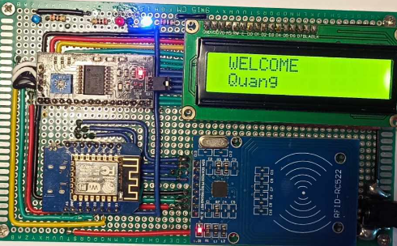

Hình : Mô hình RFID thực tế

#### c. Bộ thu thập thông tin môi trường

Để thu thập các chỉ số môi trường, thiết bị thu thập được trang bị cảm biến nhiệt độ/độ ẩm DHT11 và cảm biến phát hiện khí cháy MQ-2. Thiết bị cũng được điều hành bởi vi điều khiển ESP8266, ESP sẽ đọc các giá trị mà các cảm biến gửi về,hiển thị trên màn hình OLED và gửi các thông số về cho Gateway. Nếu phát hiện ra có khí cháy, ESP sẽ điều khiển còi chip phát ra âm thanh cảnh báo đông thời gửi thông báo khẩn cấp tới Gateway.

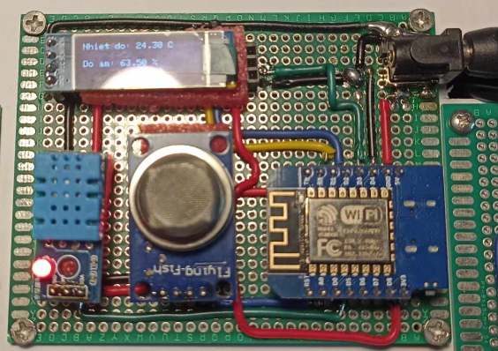

Hình : Mô hình cảm biến môi trường thực tế

#### d. Bộ điều khiển tự động hóa

Để thực hiện các tác vụ điều khiển như đã đề cập ở phần thiết kế hệ thống, bộ tự động hóa được trang bị vi điều khiển ESP8266 vừa có khả năng truyền nhận thông tin bằng Wifi, vừa có thể phát các tín hiệu điện để điều khiển các thiết bị trong nhà. Bộ điều khiển cũng được trnag bị LED phát hồng ngoại để điều khiển các thiết bị sử dụng tín hiệu hồng ngoại làm tín hiệu điều khiển Trên mạch mô phỏng chúng em thiết kế còn được trang bị thêm Relay để biểu diễn cho quá trình đóng cắt nguồn công suất lớn từ tín hiệu điều khiển vi điều khiển phát ra. Ngoài ra mạch mô phỏng cụng được tích hợp thêm một vi điều khiển ESP8266 khác để giả lập làm thiết bị bị điều khiển. vi điều khiển này có khả năng thu nhận tín hiệu hồng ngoại bằng cách sử dụng thêm mắt thu hồng ngoại, có khả năng phát hiện trạng thái đóng cắt của relay thông qua tín hiệu điện, đồng thời có thể hiển thị trạng thái hoạt động của các thiết bị giả lập trên màn hình OLED. Trên mạch mô phỏng, ESP bị điều khiển sẽ đóng giả làm 3 thiết bị: điều hòa, bình nóng lạnh và robot hút bụi.

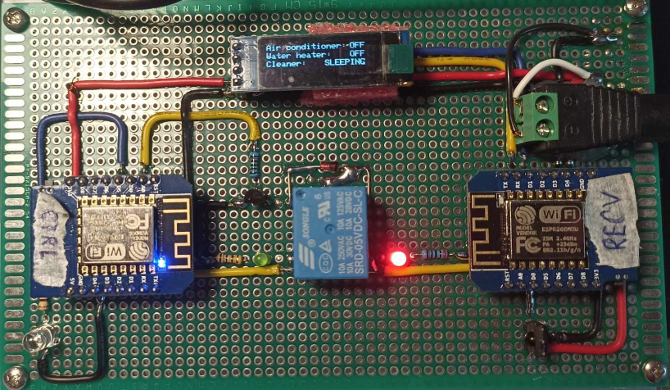

Hình : Mô hình mô phỏng thiết bị tự động hoá thực tế

### 1.2. Lập trình chức năng

#### a. Ứng dụng di động

Để thiết kế ứng dụng di động, nhóm đã sử dụng nền tảng Blynk. Ứng dụng trên Blynk được sử dụng để tiếp nhận các yêu cầu điều khiển từ xa của người dùng bao gồm:

* Điều khiển điều hòa (có khả năng thay đổi nhiệt độ) bằng thanh trượt (SLIDER).
* Điều khiển bật/tắt bình nóng lạnh bằng nút nhấn (BUTTON thiết lập ở chế độ SWITCH)
* Khởi động robot hút bụi dùng nút nhất (BUTTON thiết lập ở chế độ PUSH).

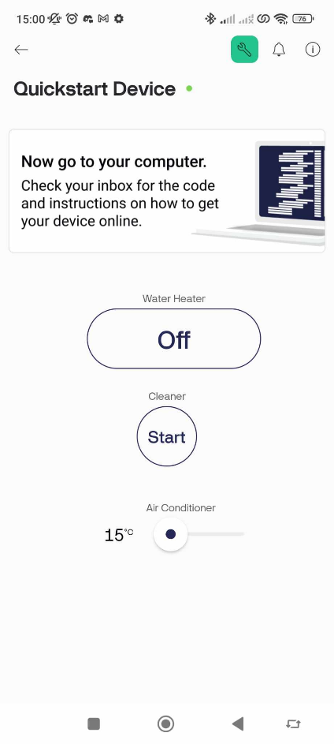

Hình : Giao diện Blynk

Ngoài ra cần thiết lập chế độ sự kiện trên nền tảng Blynk để khi gateway kich hoạt sự kiện, ứng dụng có thể đưa ra thông báo cho điện thoại người sử dụng

#### b. Cloud Database, Giao diện web và dữ liệu lưu trong HomeSever

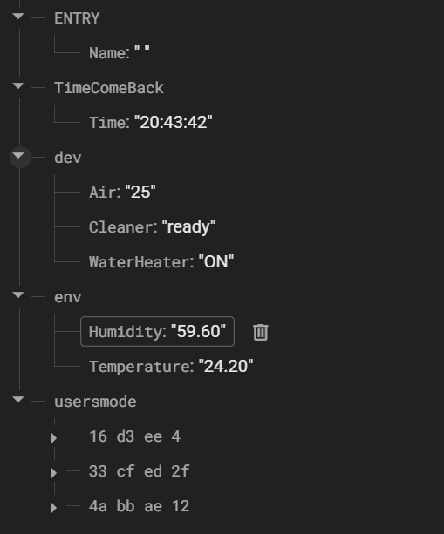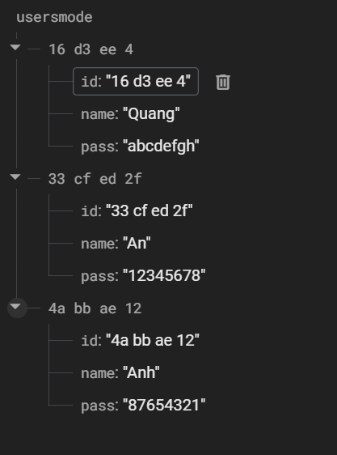

Hình :Thông tin được tổ chức trên Firebase

* Firebase sẽ đảm nhận việc nhận các dữ liêu đã được xử lý từ Gateway, và đẩy vào các trường là: ”dev”, “env”, “ENTRY”. Tương ứng cho các trường đó là:
* ”dev”: Đây là trường chứa thông tin của các thiết bị trong SmartHome như là: "điều hòa”, “nóng lạnh”, “robot hút bụi”.
* “env”: Đây là trường chứa thông tin của các cảm biến môi trường, chứa đổ ẩm và nhiệt độ đo được hiện tại trong nhà.
* “ENTRY”: Khi người dùng quét thẻ RFID thì sẽ hiện tên là “Chào mừng [user] [id] đã quay trở vể.
* Các dữ liệu này sẽ được thay đổi liên tục theo thời gian thực khi nhân được các giá trị của Gateway gửi lên.
* Trường “usersmode” trường tạo ra để có thể lưu dữ liệu của người dùng gồm: “Name”, “ID”, “Pass” của người dùng ra vào cửa RFID, việc này là để nhằm tăng tính bảo mật và có thể sửa chữa thêm bớt dữ liệu cho người dùng một cách dễ dàng hơn trên ngay Cloud.

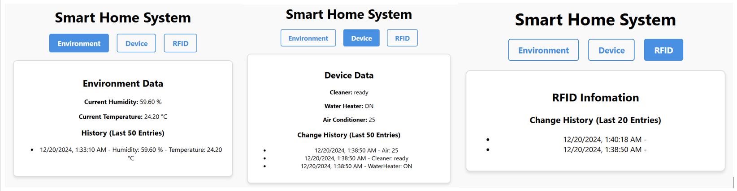

Hình :Giao diện hiển thị Web

* Giao diện web đơn giản gồm có Environment, Device, RFID và trong các mục này thì người dùng có thể quan sát và rà soát được những thông tin thay đổi trong chính ngôi nhà của mình ở BẤT KỲ NƠI ĐÂU. Các thông tin sẽ được hiện theo đúng thời gian thực thông qua các dữ liệu được lấy từ Firebase đẩy sang.
* Mục đích của việc tạo ra một trang web này là để đáp ứng cho việc hiển thị các thông tin cụ thể mà app Blynk không thể đảm nhận được giúp người dùng chủ động trong việc quan sát các thông tin để có thể ra những quyết định kịp thời.
* Các dữ liệu này được đẩy lên từ Firebase nên việc có độ trễ thì sẽ hầu như là rất nhỏ nên những thông tin thay đổi trên đây thời gian rất ít lỗi và lỗi có thể tính bằng milisecond.

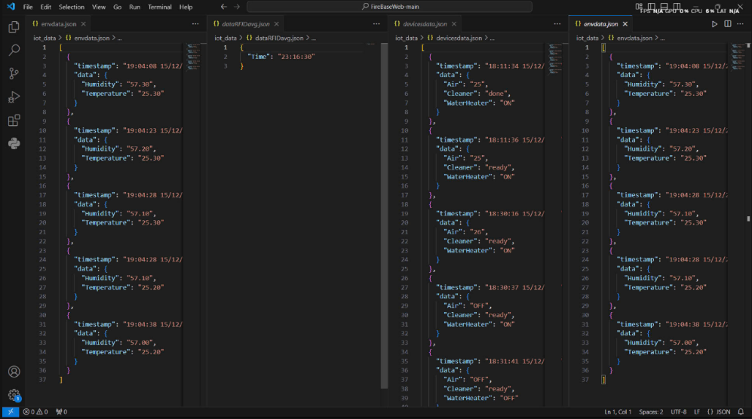

Hình :Dữ liệu lưu trữ tại Home Server

* Hiện tại các dữ liệu về môi trường, thiết bị và của ra vào RFID ở đây được lấy trực tiếp từ Firebase gồm các thuật toán lấy dữ liệu theo thời gian thực và các dữ liệu này được lưu cứng vào bộ nhớ của HomeSever. Người dùng có thể truy xuất các dữ liệu không giới hạn, vì web chỉ có thể hiện thị cho người dùng một số lượng nhất định các thay đổi của dữ liệu trên các thiết bị.
* Và trên HomeSever sẽ là nơi xử lý chính việc DỰ ĐOÁN thời gian người dùng trở về nhà để từ đó có thể ra các chỉ thị cho các thiết bị như là: Bật bình nóng lạnh, Bật điều hòa, Cho robot hút bụi hoạt động trước khi người dùng về. Thời gian dự đoán người dùng về sẽ được đẩy lên Firebase vào trường “TimeComeBack” và Gateway có thể lấy thời gian từ trường đó từ Firebase để có thể ra lệnh cho các thiết bị dưới quyền hoạt động trước một khoảng thời gian mong muốn và khi người dùng về thì có thể tận hưởng và có thể làm các hoạt động cá nhân một cách thư giãn hơn. Thời gian ComeBack này được tính bằng thời gian trung bình của những lần người dùng trở về và mỗi ngày thì Gateway sẽ cập nhật thời gian dự đoán người dùng trở về này 1 lần.
* Hiện tại các dữ liệu ở trong bộ nhớ sẽ có giới hạn về mặt dung lượng và có thể xóa định kỳ nên sẽ không lo về việc quá tải dữ liệu hay là tràn ổ nhớ. Nên từ đó người dùng có thể không phải thủ công xóa dữ liệu bằng tay tránh mất thời gian của người dùng.

#### c. Gateway.

Trong hệ thống do chúng em thiết kế, Gateway phải được kết nối với nhiều thành phần và sử dụng nhiều giao thức, trong đó có:

* MQTT:
* Kết nối với bộ thu thập thông tin môi trường:
  + Subcribe topic:
    - DHT1_temp: nhận thông tin về nhiệt độ và cảnh báo hỏa hoạn.
    - DHT1_humid: nhận thông tin về độ ẩm và cảnh báo hỏa hoạn.
* Kết nối với bộ khóa của thông minh
  + Subcribe topic:
    - RFID: nhận thông tin về ID người dùng do khóa cửa đọc được.
    - Publish topic:
* Name: gửi thông tin về tên người dùng theo ID của thẻ được quét.
* Key: gửi thông tin về mã khóa thẻ của người dùng theo ID của thẻ được quét.
* Kết nối với bộ tự động hóa trong nhà
  + Publish topic:
    - req: gửi các mệnh lệnh yêu cầu bộ tự động hóa thực thi.
* Kết nối với thiết bị giả
  + Subcribe topic:
    - air: nhận trạng thái hoạt động của điều hòa.
    - water: nhận trạng thái hoạt động của bình nóng lạnh.
    - cleaner: nhận trạng thái hoạt động của robot hút bụi.
* Blynk: Gateway cần được lập trình để có thể tiếp nhận các yêu cầu điều khiển từ Mobile App được vận hành bởi nền tảng Blynk và gửi yêu cầu phù hợp tới topic “req”. Gateway cũng cần kích hoạt sự kiện báo cháy được thiết lập ở Blynk khi nhận được bản tin cảnh báo hỏa hoạn từ bộ thu thập thông tin môi trường.
* Firebase: gateway cần phải truy cập tới firebase để thực hiện hiển thị,lưu trữ và khai thác dữ liệu được lưu trữ trên cơ sở dữ liệu và web hiển thị:
* Dữ liệu khai thác:
* Dữ liệu về thông tin người dùng.
* Thời gian người dùng trở về được DỰ ĐOÁN.
* Dữ liệu hiển thị và lưu trữ:
  + Thông tin/ lịch sử ra/vào của người dùng
  + Các chỉ số môi trường.
  + Trạng thái và lịch sử điều khiển các thiết bị điện trong

#### d. Các End Device.

Chương trình điều hành cho khóa của thông mình cần điều khiển bộ khóa của thực hiện chức năng đọc dữ liệu thẻ; kết nối với Gateway qua giao thức MQTT; nhận thông tin về tên và mã khóa qua topic “Name” và “Key” (Subcribe); Publish ID của thẻ đọc được cho Gateway qua topic “RFID”; đối chiếu thông tin từ thẻ với thông tin được Gateway gửi về (thông tin người dùng lưu trữ trên cơ sở dữ liệu); đưa ra quyết định đóng mở cửa và hiển thị thông báo lên màn hình LCD.

Bộ thu thập thông tin môi trường cần phải được lập trinh để kết nối và gửi các chỉ số môi trường tới Gateway qua topic “DHT1_temp” và “DHT1_humid”. Đồng thời cần lập trình để thiết bị có thể phát hiện hỏa hoạn và đưa ra cảnh báo. Khi phát hiện hỏa hoạn,thiết bị sẽ gửi bản tin “FIRE” lên 2 topic “DHT1_temp” và “DHT1_humid”.

Bộ tự động hóa cần được lập trình để có thể tiếp nhận yêu cầu từ Gateway qua topic “req”. Từ yêu cầu nhận được thiết bị phải phát đúng tín hiệu điều khiển cần thiết bằng phương thức phù hợp (điện, Wifi, hồng ngoại).

Thiết bị giả cần được lập trình để thu được tín hiệu hồng ngoại phát ra từ bộ tự động hóa và giám sát sạng thái của relay. Sau đó hiển thị các thông tin trạng thái lên màn hình OLED và gửi các thông tin trạng thái cho Gateway qua các topic “air”, “cleaner” và “water”.

## 2. Thử nghiệm và kết quả

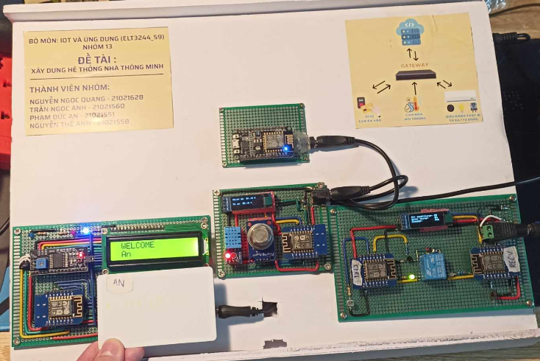

Hình : Hệ thống đã. được hoàn thiện

#### a. Thu thập thông tin môi trường

Để thử nghiệm hoạt động của bộ thu thập thông tin môi trường, nhóm thực hiện khảo sát chỉ số thu được khi giữ cảm biến trong điều kiện bình thường và khi hà hơi vào thiết bị. Kết quả thu được cho thấy nhiệt độ và độ ẩm có xu hướng tăng cao, cho thấy rằng hoạt động đo đạc diễn ra thuận lợi. Các chỉ số hiển thị trên giao diện web cũng biểu diễn đúng như giá trị biểu diễn trên OLED. Kiểm tra dữ liệu tại Home Server cũng đã thấy thông tin về chỉ số được ghi lại đầy đủ.

Với chức năng phát hiện hỏa hoạn, nhóm đã tăng độ nhạy của cảm biến và sử dụng bật lửa đang bật tiếp xúc với cảm biến khí cháy MQ-2. Thiết bị sau đó đã phát ra âm thanh cảnh báo. Sau một khoảng thời gian (tầm 10 giây) thông báo hỏa hoạn đã được gửi về điện thoại.

#### b. Khóa cửa thông minh

Để kiểm tra hoạt động cảu khóa cửa thông minh, nhóm tiến hành thử nghiệm với 2 trường hợp: người dùng hợp lệ và không hợp lệ. Trong đó trường hợp người dùng hợp lệ sử dụng thẻ có dữ liệu được (đăng ký) trên cơ sở dữ liệu, trường hợp thẻ không hợp lệ là thẻ có ID chưa được đăng ký.

Ở tình huống người dùng hợp lệ, hệ thống đã định danh được người dùng trên cơ sở dữ liệu vào phát tín hiệu chào mừng. Ở tình huống thẻ không hợp lệ, thiết bị đã phát ra tín hiệu từ chối. Nhóm cũng bổ sung trường hợp thử khác, đó là ID được đăng ký nhưng thông tin trên thẻ không trùng khớp với thông tin được đăng ký, trường hợp này đại diện cho trường hợp kẻ gian làm giả thông tin thẻ để tìm cách đột nhập vào nhà. Ở trường hợp này, thiết bị cũng đã phát ra tín hiệu từ chối mở cửa. Các hoạt động và thời điểm vào ra của người dùng đã được thiết bị phát hiện đã được cập nhật trên web và lưu trữ tại Home Server.

#### c. Tự động hóa trong nhà.

Hoạt động của hệ thống tự động hóa trong nhà được điều khiển qua ứng dụng di động được vận hành bởi nền tảng Blynk. Nhóm đã thực hiện các thao tác trên ứng dụng di động và kiểm tra hoạt động của bộ điều khiển. Kết quả cho thấ, sau một khoảng thời gian (tầm 10 giây) sau khi thao tác trên ứng dụng, thiết bị đã thực hiện chức năng điều khiển, thiét bị giả đã nhận, thực hiện chức năng theo yêu cầu và hiên thị trạng thái lên màn hình OLED. Đồng thời, thông tin về hoạt động cảu thiết bị giả cũng được cập nhật và lưu trữ tại Home Server.

#### d. Chức năng thông minh.

Để kiểm tra hoạt động dự đoán và thực hiện trước các tác vụ tự động hóa, nhóm thiết lập một chủ để tên “test” với MQTT Explorer và gửi vào topic này một thời điểm giả định, Gateway sẽ nhận bản tin mang thời điểm giả định này và so sánh với “TimeComeBack” được Gateway cập nhật định kỳ từ Home Server. Kết quả thử nghiệm cho thấy, khi thời điểm giả định còn cách “TimeComeBack” dưới 10 phút, hệ thống sẽ thực hiện các tác vụ tự động hóa (bật điều hòa 25 độ, khởi động robot hút bụi và bật bình nóng lạnh).

## 3. Nhận xét

* Hệ thống với các thiết bị thành phần đã có thể hoạt động đúng với các chức năng cơ bản được thiết kế.
* Các vấn đề còn tồn đọng và giải pháp.
* Độ trễ khi thực hiện giao tiếp giữa các thiết bị còn lớn do hệ thống đang sử dụng công nghệ Wifi truyền thống cho quá trình truyền tin nên chưa tối ưu cho hệ thống IoT vốn không cần các bản tin với kích thước quá lớn. Điều này có thể giải quyết bằng cách sử dụng các công nghệ truyền dẫn khác như Zigbee, Halow Wifi.
* Địa chỉ IPv4 của MQTT có thể thay đổi định kỳ nên phải cấu hình lại các thiết bị một cách thủ công. Vì vậy cần phải đăng ký địa chỉ IP tĩnh, tránh việc thay đổi IP của MQTT Broker.
* Khả năng xử lý của Gateway còn chậm và kém hiệu quả. Điều này xảy ra do năng lực tính toán và tài nguyên hạn chế của ESP8266 chưa đủ để ESP có thẻ tiếp nhận xử lý thông tin từ nhiều nguồn. Thực tế trong các hệ thống IoT, Gateway thường được tích hợp với Home Server để tận dụng được khả năng xử lý mạnh mẽ của máy chủ.
* Thiết bị giả thi thoảng không nhận ra hoặc nhận sai tín hiệu hồng ngoại được truyền tới. Bản tin được truyền qua tín hiệu hồng ngoại dễ bị ảnh hưởng bởi môi trường, vậy nên cần phải thực hiện các biện nhiễu.

# IV. Đánh giá dự án

Trong quá trình thực hiện dự án, nhóm đã được thực hành tự thiết kế một hệ thống IoT dựa trên những kiến thức được học trong nội dung môn học. Nhóm cũng đã thành công triển khai một hệ thông nhà thông minh cơ bản, hiệu suất thấp và tìm hiểu được thêm nhiều kiến thức, kinh nghiệm về xây dựng một hệ thống nhà thông minh.

Sau đây nhóm xin đưa ra bảng đánh giá hoạt động của các thành viên trong quá trình thực hiện dự án:

|  |  |  |  |
| --- | --- | --- | --- |
| Tên | Công việc đã thực hiện | Xếp loại | Thành viên xác nhận |
| Nguyễn Ngọc Quang | Thiết kế và xây dựng phần cứng; Viết chương trình cho bộ tự động hóa và thiết bị giả; Triển khai MQTT cho các End Device; Triển khai ứng dụng di động; Thiết kế và chế tạo hộp cố định các thiết bị; Trình bày báo cáo (45%) | A+ |  |
| Trần Ngọc Anh | Viết chương trình cho Gateway; Triển khai MQTT cho Gateway; Thiết lập Broker; Triển khai Firebase (kết nối ESP, tổ chức dữ liệu trên Firebase); Triển khai web hiển thị; Triển khai lưu trữ dữ liệu; Trình bày báo cáo (20%) | A+ |  |
| Phạm Đức An | Viết chương trình cho khóa của thông minh; Ghi dữ liệu cho thẻ RFID; Xây dựng và điều phối quá trình viết báo cáo; Trình bày báo cáo (30%) | A+ |  |
| Nguyễn Thế Anh | Viết chương trình cho bộ thu thập thông tin môi trường; Trình bày báo cáo (5%) | C |  |

# V. TÀI LIỆU THAM KHẢO

**1.** **Gateway là gì? Tìm hiểu về vai trò quan trọng của gateway trong cấu trúc mạng hiện đại**

*(*[*https://fptshop.com.vn/tin-tuc/danh-gia/gateway-la-gi-166071*](https://fptshop.com.vn/tin-tuc/danh-gia/gateway-la-gi-166071)*)*

**2.** **Khám phá công nghệ RFID là gì? Các thông tin chi tiết từ nguyên lý hoạt động đến ứng dụng**

*(*[*https://fptshop.com.vn/tin-tuc/danh-gia/rfid-la-gi-172894*](https://fptshop.com.vn/tin-tuc/danh-gia/rfid-la-gi-172894)*)*

**3. Giao thức MQTT là gì? Cách sử dụng trong lập trình IOT** [(https://khuenguyencreator.com/giao-thuc-mqtt-la-gi-cach-su-dung/)](https://khuenguyencreator.com/giao-thuc-mqtt-la-gi-cach-su-dung/)